GIMP **实用教程---8图层**

GIMP软件为一个图像编辑处理程序，结构简单但其功能不输于专业的绘图软件。对于摄影爱好者可以方便地用它进行照片的后期调整和制作。它的各种功能和应用将在本系列教程中逐一介绍。

**上一篇**

**三. 图像色彩的调整**

4．**颜色调整的其他方法**

四．图层

1. **图层的概念**

图层是GIMP软件中用来组织图像的一个重要的工具。一张图可以分成若干层，每个图层有一个图层名，每一层上绘制某一部分图像，一层一层叠起来成为一幅完整的图像。空白的图层是透明的，绘制图像的部分通常是不透明的，但也可以调整成不同的透明度来适应不同的需要。每一图层的位置是可以移动的，通过移动来调整它与其他图层的相对位置。

一张图可以根据需要采用一定的层数，层数没有限制。每一层上所绘制的图像多少也没有限制。图层可以“打开”或“关闭”，图层只有在打开时才能被显示和进行各种操作。此外，图层可以调整其透明度、也可以将其锁定或解锁。

每一图层有一个图层名，JPG格式的图像刚打开时仅有一个图层称为背景层。层与层之间叠合的次序按照图层面板中从上到下的次序来决定，当图层不透明时上面的图层会遮住下面的图层，叠合的次序可以调整。

当一张图有若干层时，那么其中只有一个图层是“当前层”（注意：在“手册”中当前层称为活动图层），大多数的操作都在当前层中进行（移动工具除外）。可以在图层面板中用鼠标点击相应的图层使其转变为当前层。当前层刚选中时，在图层面板中显示为兰色，经过操作后显示为灰色。

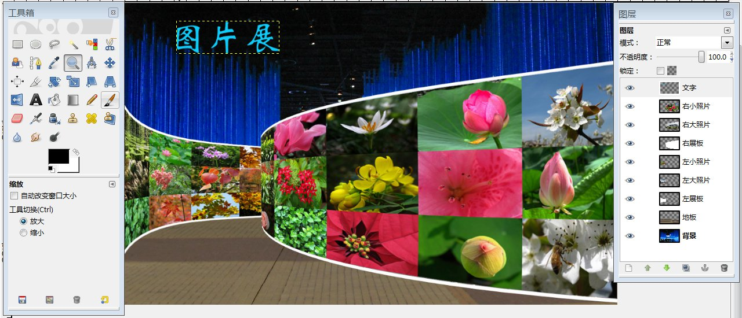

用GIMP软件打开附件中的“图片展.xcf”文件，可以看到和上图相同的界面。右边为一个“图层面板”，若未打开则可以用下拉菜单：窗口----可停靠对话框----图层 打开它，然后鼠标移至面板的最下边，当光标变成上下箭头时按住鼠标左键向下拉长“图层面板”直至看见全部图层。

（由于在文库中无法上传“图片展.xcf”文件，这里请各位仔细理解文章的内容。）

这是一张完全由人工做出来的照片，它一共有9个图层，每个图层有一个图层名，目前全部都打开着（每个图层的左边有一个小眼睛表示该图层打开，可以用鼠标点击小眼睛处来关闭或打开某一图层）。

为了熟悉图层的概念，下面我们做这样一些试验：

a. 在图层面板中按照从上到下的次序逐个关闭小眼睛，再按照从上到下的次序逐个打开小眼睛。

b. 关闭所有的图层，依次单独打开某一图层（除背景层外）。

c. 打开所有的图层，仅仅关闭“图层4”和“图层7”二个图层。

d. 打开所有的图层，用鼠标按住“图层4”，向下拖移到“图层3”和“图层2”之间松开鼠标。再鼠标按住“图层7”，向下拖移到“图层6”和“图层5”之间松开鼠标。

e. 打开所有的图层，在图层面板中用鼠标点击“图层8”使其成为当前层。用鼠标左右调节图层面板中的“不透明度”控制块。用该方法再试一试其他图层。

通过这一系列试验应该对图层的概念有了较深入的了解。

1. **图层的操作**

下图为图层操作的命令，左边为下拉菜单：“图层”的子菜单；右边为“图层面板”下面的六个操作按钮，相互之间有些重复，应该讲用图层面板上的按钮来操作比较方便。

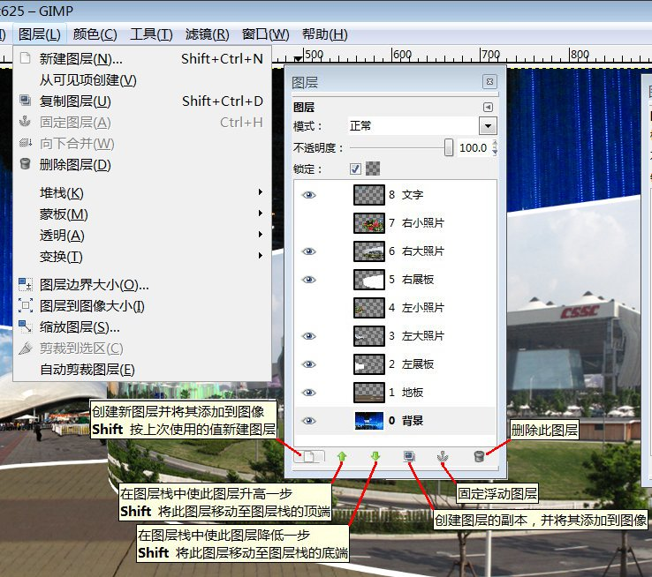

注意：下面的命令红色的为图层面板上的操作按钮

1. 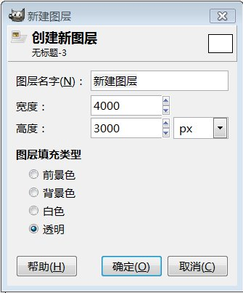新建图层*（创建新图层）

点击新建图层命令后出现新建图层对话框，首先输入一个图层名称，便于今后操作时识别。

对话框中的“宽度”和“高度”的默认值为图像的尺寸，一般不必去改动它。

图层填充类型的默认值是透明，因为我们的目的就是要在一张空白的图层中来画图形，也不必改变。按“确定”按钮结束命令。这时在当前层的上面就建立了一个新的透明图层。并且该新图层成为当前层。

b. 复制图层*（创建图层的副本）

要复制某一个图层，先用鼠标点击它，使它成为当前层，再按复制图层命令（按钮），就会在其上面出现一个该图层的副本，并且该新的副本图层成为当前层。

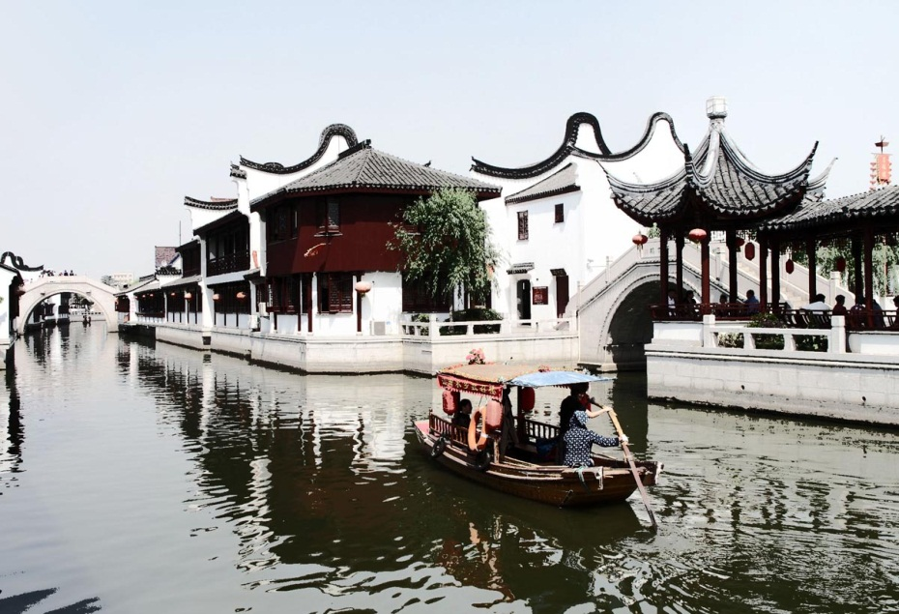复制一个图层的副本有什么用呢？有了相同的二个图层以后，往往可以对一个进行调整，而另一个保持原状用来与调整后的图层进行比较，以便决定取舍。

另外，有时分别对二个图层进行一定的处理后会产生一些特殊的效果，看右面这张素静淡雅的照片：

其实制作起来非常方便，打开原图后，先复制一个背景层的副本，关闭这副本。点击背景层使它成为当前层，对背景层做“阀值”得到一张版画效果的背景。再打开副本使它成为当前层，调整图层面板上的不透明度到合适的位置，就制成了这种淡色套印版画效果。试一试吧！

c. 固定图层*（固定浮动图层）

该命令用于将浮动选区固定到当前层中，如果没有浮动选区该命令无法用。（浮动选区的概念要下一节学）

1. 合并图层

该命令用于将当前层与当前层下面一图层合并。合并时考虑当前层的不透明度和组合模式。

1. 删除图层*(删除此图层)

该命令用于删除当前层，删除后图层面板中的当前层自动下移一层。

1. 图层升高一步

该操作将当前层在图层列表中向上升高一层，改变了层与层之间叠合的次序。在按shift后按此按钮可以直接升高到顶层。（该操作与上面试验中，按住鼠标将图层向上拖移的作用类似，但熟练的话还是用鼠标直接操作为好，一次可以拖移好几层。）

1. 图层降低一步

该操作将当前层在图层列表中向下降低一层，改变了层与层之间叠合的次序。在按shift后按此按钮可以直接降到底层。

图层升高和降低的操作在下拉菜单：图层----堆栈 （stack）的子菜单中也有。

菜单中其他命令目前暂不学习。

（图层的命令和操作先介绍这一些，请在以后的学习中逐步加深理解。）

练习7

把下图制成文章中讲的淡色套印版画效果：

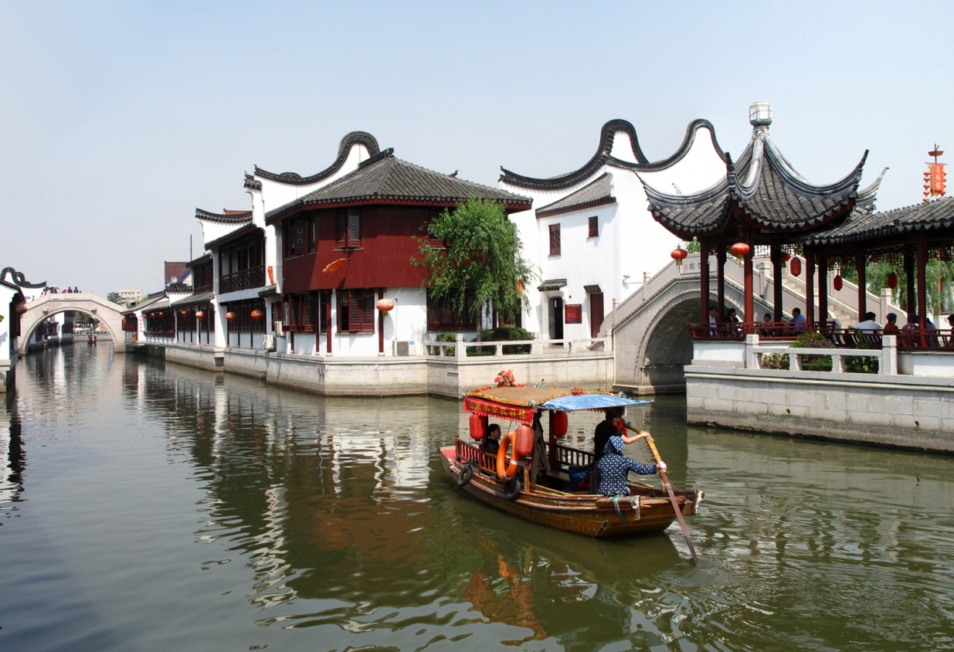

下一篇

**选区的应用**